招标项目需求

一、货物清单及技术参数要求
序号 | 货物名称 | 规格 | 技术参数要求 | 数量 | 单价 | 单位 | 金额（元） | 备注
1 | 制度框（操作规程） | 60*90cm | - 材质工艺要求：  使用耐用金属框架或高品质塑料材料，表面处理符合环保要求。所有材质应符合国家相关安全、环保法规，确保无有害物质释放。  采用≥1cm厚PVC材料，UV印刷工艺，表面裱以高清钢化膜，四周采用折边工艺处理，确保安全与美观。制度框需具备防水、防晒、防潮等功能，以适应实训室内环境变化（温湿度等）及长期使用的要求。  参考效果图：  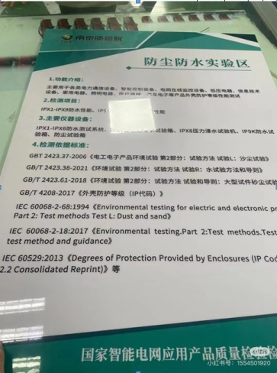  - 安装要求：  按现场要求进行布置，提供效果图及样图供采购人确认，使用中性玻璃胶定位安装24H固化，实际尺寸可根据现场情况适当调整。 | 97 | 195 | 块 | 18915 | 拒绝进口
 |  | 58*86cm |  | 62 | 190 | 块 | 11780
 |  | 50*70cm |  | 31 | 180 | 块 | 5580
2 | 安全标志 | 30*40cm | - 材质工艺要求：  采用≥3mm厚透明亚克力材料，UV印刷工艺，背板采用3M背胶材料，保证长期使用的稳定性和美观性。标志应具有较高的耐久性，在长期使用过程中不易褪色、变形或损坏。  参考效果图：  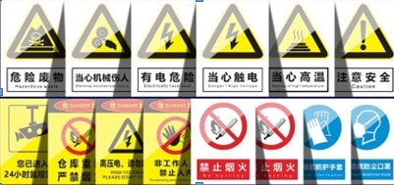  - 安装要求：  按现场要求进行布置，提供效果图及样图供采购人确认，实际尺寸可根据现场情况适当调整。 | 1133 | 45 | 块 | 50985 | 拒绝进口
3 | 气瓶状态卡 | 直径：10cm | - 材质工艺要求：  采用≥3mm厚透明亚克力材料，UV印刷，360度旋转形式，3M背胶+强磁 附带珠链，3种状态（在用、关闭、空瓶），保证长期使用的稳定性和美观性。标志应具有较高的耐久性，在长期使用过程中不易褪色、变形或损坏。  参考效果图：  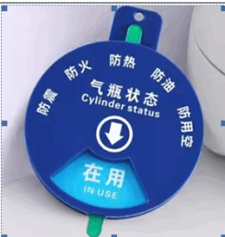  - 安装要求：  按现场要求进行布置，提供效果图及样图供采购人确认，实际尺寸可根据现场情况适当调整。 | 18 | 7 | 个 | 126 | 拒绝进口
4 | 设备状态卡 | 直径：10cm | - 材质工艺要求：  采用≥3mm厚透明亚克力材料，UV印刷，360度旋转形式，3M背胶+强磁 附带珠链，4种状态（运行 待机 故障 检修），保证长期使用的稳定性和美观性。标志应具有较高的耐久性，在长期使用过程中不易褪色、变形或损坏。  参考效果图：  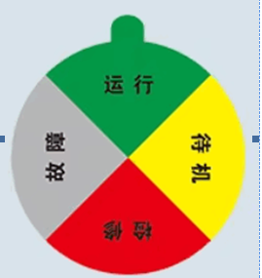  - 安装要求：  按现场要求进行布置，提供效果图及样图供采购人确认，实际尺寸可根据现场情况适当调整。 | 166 | 7 | 个 | 1162
5 | 手机袋 | 135*66cm | - 材质工艺要求：  采用厚牛津布、48格、含深圳城市职业学院（深圳技师学院）定制logo。材质应具有较高的耐久性，在长期使用过程中不易褪色、变形或损坏。  参考效果图：  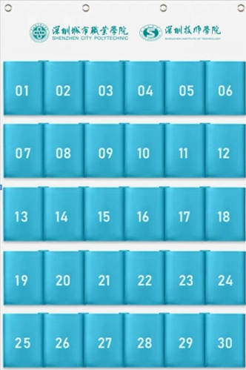  - 安装要求：  按现场要求进行布置，提供效果图及样图供采购人确认，使用广告钉定位安装，实际尺寸可根据现场情况适当调整。 | 279 | 120 | 套 | 33480 | 拒绝进口
6 | 应急处理流程框 | 23*33.7cm | - 材质工艺要求：  采用≥6mm厚透明亚克力夹层（竖版）、内页配备A4（21*29.7cm）彩印，保证长期使用的稳定性和美观性。需具备防水、防晒、防潮等功能，以适应实训室内环境变化（温湿度等）及长期使用的要求。  参考效果图：  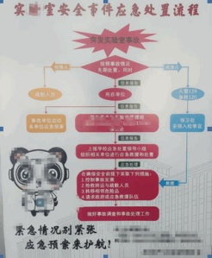  - 安装要求：  按现场要求进行布置，提供效果图及样图供采购人确认，实际尺寸可根据现场情况适当调整。 | 320 | 30 | 块 | 9600 | 拒绝进口
7 | 技术安全信息牌 | 25*31.7cm | - 材质工艺要求：  采用≥6mm厚透明亚克力夹层（竖版）、内页配备A4（21*29.7cm）彩印，保证长期使用的稳定性和美观性。需具备防水、防晒、防潮等功能，以适应实训室内环境变化（温湿度等）及长期使用的要求。  参考效果图：  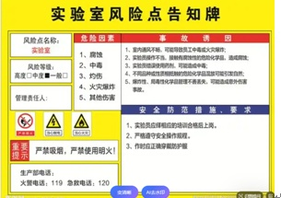  - 安装要求：  按现场要求进行布置，提供效果图及样图供采购人确认，实际尺寸可根据现场情况适当调整。 | 320 | 30 | 块 | 9600 | 拒绝进口
8 | 资产条码 | 70*40mm | - 材质工艺要求：  采用优质50＃亮白PET标签纸、含印刷及张贴服务。需具备防水、防晒、防潮等功能，以适应实训室内环境变化（温湿度等）及长期使用的要求。  参考效果图：  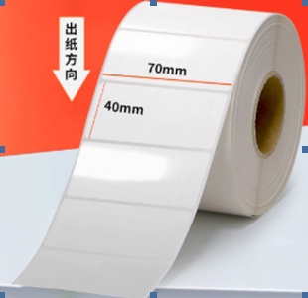  - 安装要求：  按现场要求进行布置，提供效果图及样图供采购人确认，实际尺寸可根据现场情况适当调整。 | 90000 | 0.3 | 张 | 27000 | 拒绝进口
9 | 标识线 | 5cm*50000cm | - 材质工艺要求：  采用黄黑相间不干胶地贴。需具备防水、防晒、防潮等功能，以适应实训室内环境变化（温湿度等）及长期使用的要求。  参考效果图：  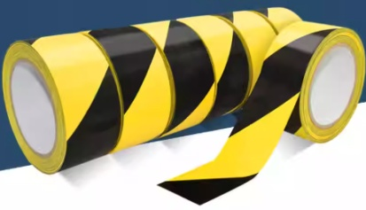  - 安装要求：  按现场要求进行布置，提供效果图及样图供采购人确认，实际尺寸可根据现场情况适当调整。 | 16 | 225 | 卷 | 3600 | 拒绝进口
 | 防撞条 | 16.5*0.9cm | - 材质工艺要求：  采用磨砂防撞条，UV印刷。需具备防水、防晒、防潮等功能，以适应实训室内环境变化（温湿度等）及长期使用的要求。  参考效果图：    - 安装要求：  按现场要求进行布置，提供效果图及样图供采购人确认，实际尺寸可根据现场情况适当调整。 | 1 | 12 | 条 | 12
 |  | 120*20cm |  | 10 | 30 | 条 | 300
10 | 防撞条 | 300*10cm | - 材质工艺要求：  采用白底车贴。需具备防水、防晒、防潮等功能，以适应实训室内环境变化（温湿度等）及长期使用的要求。  参考效果图：  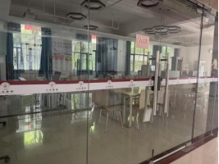  - 安装要求：  按现场要求进行布置，提供效果图及样图供采购人确认，实际尺寸可根据现场情况适当调整。 | 8 | 45 | 条 | 360
 |  | 102*12cm |  | 4 | 35 | 条 | 140
 |  | 30*0.08m |  | 4 | 16 | 条 | 64
 |  | 55*12cm |  | 30 | 12 | 米 | 360
 |  | 100*0.08m |  | 100 | 12 | 米 | 1200
 |  | 10*105cm |  | 6 | 15 | 条 | 90
11 | 6S管理标语 | 60*90cm | - 材质工艺要求：  采用≥5mm厚透明亚克力，UV印刷工艺，背板采用3M背胶材料，保证长期使用的稳定性和美观性。需具备防水、防晒、防潮等功能，以适应实训室内环境变化（温湿度等）及长期使用的要求。  参考效果图：  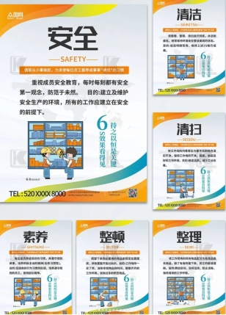  - 安装要求：  按现场要求进行布置，提供效果图及样图供采购人确认，使用中性玻璃胶定位安装24H固化，实际尺寸可根据现场情况适当调整。 | 73 | 135 | 块 | 9855 | 拒绝进口
12 | 仓库/室内标识牌 | 60*100cm | - 材质工艺要求：  采用≥5mm厚透明亚克力，UV印刷工艺，背板采用3M背胶材料，保证长期使用的稳定性和美观性。需具备防水、防晒、防潮等功能，以适应实训室内环境变化（温湿度等）及长期使用的要求。  参考效果图：  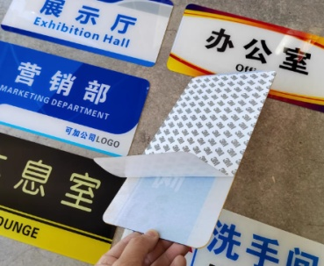  - 安装要求：  按现场要求进行布置，提供效果图及样图供采购人确认，实际尺寸可根据现场情况适当调整。 | 6 | 180 | 块 | 1080 | 拒绝进口
 |  | 10*20cm |  | 5 | 12 |  | 60
 |  | 40*60cm |  | 5 | 120 |  | 600
 |  | 20*8cm |  | 20 | 220 |  | 4400
13 | 机房标识 | 40*20cm | - 材质工艺要求：  采用≥5mm厚透明亚克力，UV印刷工艺，背板采用3M背胶材料，保证长期使用的稳定性和美观性。需具备防水、防晒、防潮等功能，以适应实训室内环境变化（温湿度等）及长期使用的要求。  参考效果图：  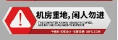  - 安装要求：  按现场要求进行布置，提供效果图及样图供采购人确认，实际尺寸可根据现场情况适当调整。 | 2 | 25 |  | 50
14 | 危险品库房安全风险告知牌 | 40*50cm | - 材质工艺要求：  采用≥5mm厚透明亚克力，UV印刷，3M背胶，保证长期使用的稳定性和美观性。需具备防水、防晒、防潮等功能，以适应实训室内环境变化（温湿度等）及长期使用的要求。  参考效果图：  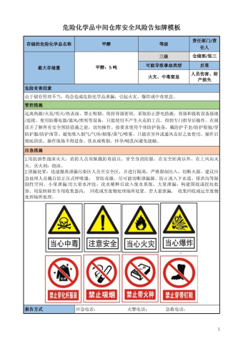  - 安装要求：  按现场要求进行布置，提供效果图及样图供采购人确认，实际尺寸可根据现场情况适当调整。 | 1 | 120 | 块 | 120 | 拒绝进口
 |  | 40*60cm |  | 1 | 120 | 块 | 120
15 | 实训室介绍牌（磁吸） | 34*43*1.5cm | - 材质工艺要求：  采用磁性透明展示框，配备A3铜版纸内页彩印。保证长期使用的稳定性和美观性。需具备防水、防晒、防潮等功能，以适应实训室内环境变化（温湿度等）及长期使用的要求。  参考效果图：  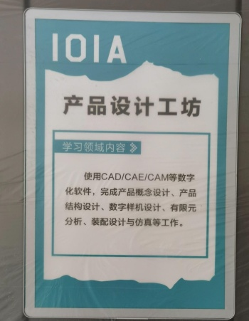  - 安装要求：  按现场要求进行布置，提供效果图及样图供采购人确认，实际尺寸可根据现场情况适当调整。 | 20 | 60 | 块 | 1200 | 拒绝进口
16 | 实训室介绍牌 | 40*80*1cm | - 材质工艺要求：  采用背胶覆哑膜，裱≥1cm厚亮光板、双面、打孔，鱼线安装。保证长期使用的稳定性和美观性。需具备防水、防晒、防潮等功能，以适应实训室内环境变化（温湿度等）及长期使用的要求。  参考效果图：  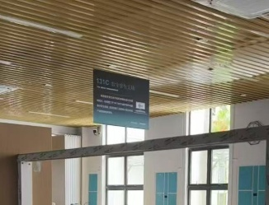  - 安装要求：  按现场要求进行布置，安装方式：使用鱼线悬挂安装，提供效果图及样图供采购人确认，实际尺寸可根据现场情况适当调整。 | 4 | 75 | 块 | 300 | 拒绝进口
17 | 实训室介绍牌 | 40*80cm | - 材质工艺要求：  采用≥1cm厚PVC材料,UV印刷，表面裱高清钢化膜，四周采用折边工艺处理，确保安全与美观。保证长期使用的稳定性和美观性。需具备防水、防晒、防潮等功能，以适应实训室内环境变化（温湿度等）及长期使用的要求。  参考效果图：  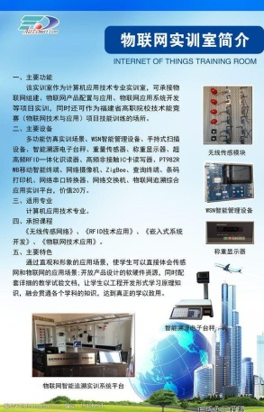  - 安装要求：  按现场要求进行布置，提供效果图及样图供采购人确认，使用中性玻璃胶定位安装24H固化，实际尺寸可根据现场情况适当调整。 | 20 | 370 | 块 | 7400 | 拒绝进口
 |  | 30*40cm |  | 28 | 120 | 块 | 3360 | 拒绝进口
 |  | 40*80cm |  | 29 | 170 | 块 | 4930 | 拒绝进口
 |  | 100*70cm |  | 6 | 260 | 块 | 1560 | 拒绝进口
18 | 建模软件介绍牌 | 120*190cm | - 材质工艺要求：  采用≥5mm厚透明亚克力，UV印刷，保证长期使用的稳定性和美观性。需具备防水、防晒、防潮等功能，以适应实训室内环境变化（温湿度等）及长期使用的要求。  参考效果图：  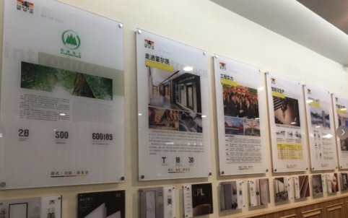  - 安装要求：  按现场要求进行布置，提供效果图及样图供采购人确认，使用广告钉定位安装，实际尺寸可根据现场情况适当调整。 | 3 | 310 | 块 | 930 | 拒绝进口
 |  | 80*130cm |  | 2 | 140 | 块 | 280 | 拒绝进口
19 | 文化墙 | 240*120cm | - 材质工艺要求：  采用≥1cm厚PVC材料，UV印刷，亚克力文化墙，磁吸可替换材质+镶嵌灯光。保证长期使用的稳定性和美观性。需具备防水、防晒、防潮等功能，以适应实训室内环境变化（温湿度等）及长期使用的要求。  参考效果图：  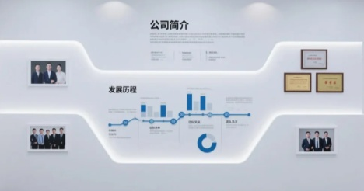  - 安装要求：  按现场要求进行布置，提供效果图及样图供采购人确认，安装方式：木质结构采用气钉枪固定于墙面；亚克力面板则选用中性玻璃胶粘接或墙钉进行固定，中性玻璃胶定位安装24H固化，实际尺寸可根据现场情况适当调整。 | 2.88 | 2200 | 平方米 | 6336 | 拒绝进口
 |  | 400*120cm |  | 4.8 | 2200 | 平方米 | 10560 | 拒绝进口
20 | 灯箱 | 240X120cm | - 材质工艺要求：  采用≥5cm厚软膜灯箱。需具备防水、防晒、防潮等功能，以适应实训室内环境变化（温湿度等）及长期使用的要求。应具备可更换性和长期更新的功能。  参考效果图：  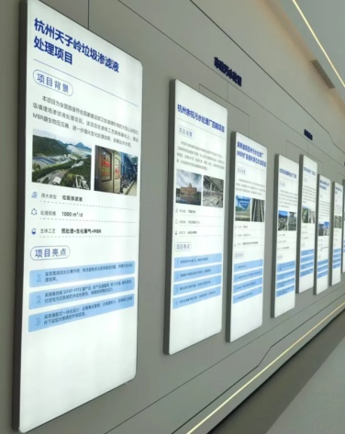  - 安装要求：  现场要求进行布置，提供效果图及样图供采购人确认，安装方式：使用墙钉固定安装，实际尺寸可根据现场情况适当调整。 | 4 | 1400 | 项 | 5600 | 拒绝进口
21 | 文化墙内容牌 | 20*10cm | - 材质工艺要求：  采用≥1cm 厚PVC材料，UV印刷，立体效果可磁吸替换，需具备防水、防晒、防潮等功能，以适应实训室内环境变化（温湿度等）及长期使用的要求。  参考效果图：  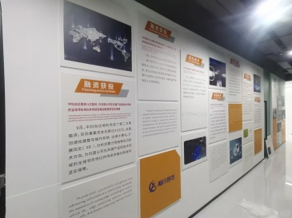  - 安装要求：  按现场要求进行布置，提供效果图及样图供采购人确认，安装方式：木质结构采用气钉枪固定于墙面；亚克力面板则选用中性玻璃胶粘接或墙钉进行固定，实际尺寸可根据现场情况适当调整。 | 200 | 25 | 套 | 5000 | 拒绝进口
 |  | 21*29.7cm |  | 100 | 25 | 套 | 2500 | 拒绝进口
22 | 文化墙 | 120*900cm | - 材质工艺要求：  铝塑板底板,采用≥1cm厚PVC材料，发光灯带，车贴画面。需具备防水、防晒、防潮等功能，以适应实训室内环境变化（温湿度等）及长期使用的要求。  参考效果图：  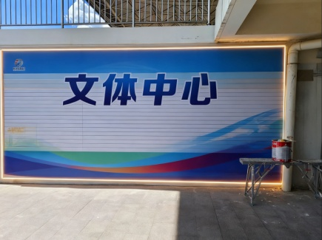  - 安装要求：  按现场要求进行布置，提供效果图及样图供采购人确认，安装方式：铝塑地板结构采用气钉枪固定于墙面；PVC面板则选用中性玻璃胶粘接或墙钉进行固定，实际尺寸可根据现场情况适当调整。 | 10.8 | 1500 | 平方米 | 16200 | 拒绝进口
23 | 文化墙 | 750*300cm | - 材质工艺要求：  采用≥1.5cm厚亚克力烤漆工艺。需具备防水、防晒、防潮等功能，以适应实训室内环境变化（温湿度等）及长期使用的要求。  参考效果图：  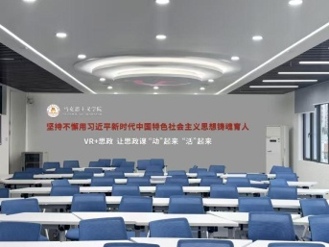  - 安装要求：  按现场要求进行布置，提供效果图及样图供采购人确认，使用中性玻璃胶定位安装24H固化，实际尺寸可根据现场情况适当调整。 | 21 | 240 | 平方米 | 5040 | 拒绝进口
24 | 宣传栏LOGO | 25*60cm | - 材质工艺要求：  采用≥1.5cm厚PVC烤漆工艺，UV印刷。需具备防水、防晒、防潮等功能，以适应实训室内环境变化（温湿度等）及长期使用的要求。  参考效果图：    - 安装要求：  按现场要求进行布置，提供效果图及样图供采购人确认，实际尺寸可根据现场情况适当调整。 | 20 | 110 | 块 | 2200 | 拒绝进口
25 | 宣传栏LOGO | 10*100cm | - 材质工艺要求：  采用≥1.5cm厚PVC立体字，保证长期使用的稳定性和美观性。需具备防水、防晒、防潮等功能，以适应实训室内环境变化（温湿度等）及长期使用的要求。  参考效果图：  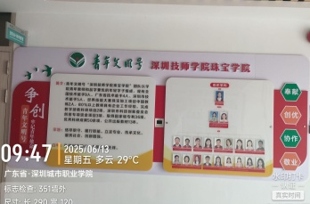  - 安装要求：  按现场要求进行更换安装，使用中性玻璃胶定位安装24H固化，确保重新安装后正常使用，不可损坏原有材料，提供效果图及样图供采购人确认，实际尺寸可根据现场情况适当调整。 | 1 | 450 | 套 | 450 | 拒绝进口
26 | 宣传栏 | 60*300*5mm | - 材质工艺要求：  采用≥5mm厚透明亚克力，UV印刷，四周切边倒角，确保安全与美观。需具备防水、防晒、防潮等功能，以适应实训室内环境变化（温湿度等）及长期使用的要求。  参考效果图：  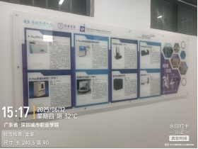  - 安装要求：  按现场要求进行更换安装，使用广告钉打孔螺丝固定安装，确保重新安装后正常使用，不可损坏原有材料，提供效果图及样图供采购人确认，实际尺寸可根据现场情况适当调整。 | 6 | 1300 | 套 | 7800 | 拒绝进口
 |  | 100*150cm |  | 3 | 525 | 块 | 1575
27 | 牌匾 | 60*40cm | - 材质工艺要求：  采用钛金不锈钢，文字腐蚀效果，四周采用折边工艺处理，确保安全与美观。需具备防水、防晒、防潮等功能，以适应实训室内环境变化（温湿度等）及长期使用的要求。  参考效果图：  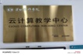  - 安装要求：  按现场要求进行布置，使用墙钉固定安装，提供效果图及样图供采购人确认，实际尺寸可根据现场情况适当调整。 | 23 | 300 | 块 | 6900 | 拒绝进口
 |  | 40*200cm |  | 1 | 750 | 块 | 750 | 拒绝进口
28 | 宣传栏LOGO | 35*45cm | - 材质工艺要求：  采用≥1.5cm厚PVC烤漆，UV印刷，喷漆，除去原有logo，原有底座打磨光滑，重新喷漆，保证长期使用的稳定性和美观性。需具备防水、防晒、防潮等功能，以适应实训室内环境变化（温湿度等）及长期使用的要求。  参考效果图：  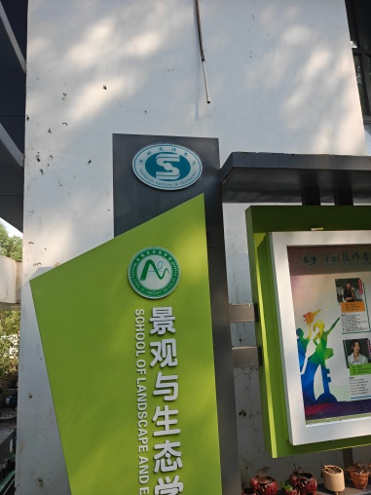  - 安装要求：  按现场要求进行更换安装，使用中性玻璃胶定位安装24H固化，确保重新安装后正常使用，不可损坏原有材料，提供效果图及样图供采购人确认，实际尺寸可根据现场情况适当调整。 | 1 | 800 | 块 | 800 | 拒绝进口
 |  | 38*56cm |  | 1 | 1200 | 块 | 1200 | 拒绝进口
 |  | 260*60cm |  | 1 | 3500 | 套 | 3500 | 拒绝进口
29 | 亚克力LOGO | 90*35cm | - 材质工艺要求：  采用≥8mm厚黑色不透明亚克力，UV印刷，保证长期使用的稳定性和美观性。  参考效果图：  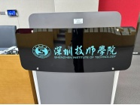  - 安装要求：  按现场要求进行更换安装，使用广告钉固定安装，确保重新安装后正常使用，不可损坏原有材料，提供效果图及样图供采购人确认，实际尺寸可根据现场情况适当调整。 | 1 | 220 | 套 | 220 | 拒绝进口
30 | 文化墙 | 300*118cm | - 材质工艺要求：  采用≥1cm厚PVC烤漆，UV印刷，保证长期使用的稳定性和美观性。需具备防水、防晒、防潮等功能，以适应实训室内环境变化（温湿度等）及长期使用的要求。  参考效果图：  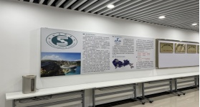  - 安装要求：  按现场要求进行更换安装，使用中性玻璃胶定位安装24H固化，确保重新安装后正常使用，不可损坏原有材料，提供效果图及样图供采购人确认，实际尺寸可根据现场情况适当调整。 | 1 | 3500 | 套 | 3500 | 拒绝进口
31 | LOGO牌 | 60*60cm | - 材质工艺要求：  采用≥10cm厚镀锌板烤漆工艺，UV印刷，除去原有logo，原有底座打磨光滑，重新喷漆，保证长期使用的稳定性和美观性。需具备防水、防晒、防潮等功能，以适应实训室内环境变化（温湿度等）及长期使用的要求。  参考效果图：  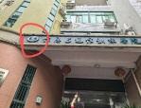  - 安装要求：  含高空安装，按现场要求进行更换安装，确保重新安装后正常使用，不可损坏原有材料，提供效果图及样图供采购人确认，实际尺寸可根据现场情况适当调整。 | 1 | 5500 | 块 | 5500 | 拒绝进口
32 | 墙面背景LOGO | 125*320cm | - 材质工艺要求：  采用≥2cm厚PVC烤漆工艺，指定颜色，激光切割，保证长期使用的稳定性和美观性。需具备防水、防晒、防潮等功能，以适应实训室内环境变化（温湿度等）及长期使用的要求。  参考效果图：  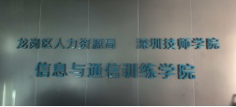  - 安装要求：  按现场要求进行更换安装，使用中性玻璃胶定位安装24H固化，确保重新安装后正常使用，不可损坏原有材料，提供效果图及样图供采购人确认，实际尺寸可根据现场情况适当调整。 | 1 | 2200 | 套 | 2200 | 拒绝进口
 |  | 90*200cm |  | 1 | 2000 | 套 | 2000 | 拒绝进口
33 | 灯箱灯布 | 70*90cm | - 材质工艺要求：  采用灯片印刷，保证长期使用的稳定性和美观性。需具备防水、防晒、防潮等功能，以适应实训室内环境变化（温湿度等）及长期使用的要求。  参考效果图：  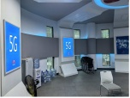  - 安装要求：  按现场要求进行更换安装，确保重新安装后正常使用，不可损坏原有材料，提供效果图及样图供采购人确认，实际尺寸可根据现场情况适当调整。 | 4 | 450 | 张 | 1800 | 拒绝进口
34 | 墙面背景LOGO | 120*300cm | - 材质工艺要求：  采用≥8mm厚透明亚克力，激光切割，保证长期使用的稳定性和美观性。需具备防水、防晒、防潮等功能，以适应实训室内环境变化（温湿度等）及长期使用的要求。  参考效果图：  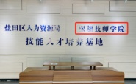  - 安装要求：  按现场要求进行更换安装，使用中性玻璃胶定位安装24H固化，确保重新安装后正常使用，不可损坏原有材料，提供效果图及样图供采购人确认，实际尺寸可根据现场情况适当调整。 | 1 | 2200 | 套 | 2200 | 拒绝进口
35 | 宣传栏 | 120*400cm | - 材质工艺要求：  采用黑底车贴裱哑膜，保证长期使用的稳定性和美观性。需具备防水、防晒、防潮等功能，以适应实训室内环境变化（温湿度等）及长期使用的要求。  参考效果图：  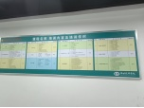  - 安装要求：  按现场要求进行更换安装，确保重新安装后正常使用，不可损坏原有材料，提供效果图及样图供采购人确认，实际尺寸可根据现场情况适当调整。 | 2 | 660 | 面 | 1320 | 拒绝进口
36 | 宣传框 | 40*60cm | - 材质工艺要求：  采用≥1.5cm厚PVC烤漆工艺，UV印刷，保证长期使用的稳定性和美观性。需具备防水、防晒、防潮等功能，以适应实训室内环境变化（温湿度等）及长期使用的要求。  参考效果图：  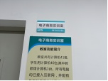  - 安装要求：  按现场要求进行更换安装，使用中性玻璃胶定位安装24H固化，确保重新安装后正常使用，不可损坏原有材料，提供效果图及样图供采购人确认，实际尺寸可根据现场情况适当调整。 | 9 | 45 | 块 | 405 | 拒绝进口
37 | 文化墙 | 360*100cm | - 材质工艺要求：  采用≥2cm厚镀锌板烤漆工艺，发光灯带，灯片印刷，保证长期使用的稳定性和美观性。需具备防水、防晒、防潮等功能，以适应实训室内环境变化（温湿度等）及长期使用的要求。  参考效果图：  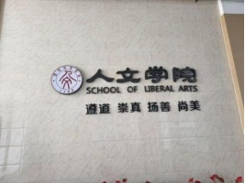  - 安装要求：  按现场要求进行更换安装，使用中性玻璃胶定位安装24H固化，确保重新安装后正常使用，不可损坏原有材料，提供效果图及样图供采购人确认，实际尺寸可根据现场情况适当调整。 | 3.6 | 1200 | 平方米 | 4320 | 拒绝进口
38 | LOGO牌 | 150*70cm | - 材质工艺要求：  采用≥1cm厚PVC烤漆工艺，≥3mm厚透明亚克力，UV印刷，保证长期使用的稳定性和美观性。需具备防水、防晒、防潮等功能，以适应实训室内环境变化（温湿度等）及长期使用的要求。  参考效果图：  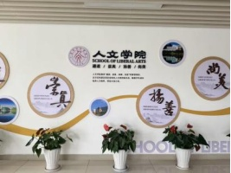  - 安装要求：  按现场要求进行更换安装，使用中性玻璃胶定位安装24H固化，确保重新安装后正常使用，不可损坏原有材料，提供效果图及样图供采购人确认，实际尺寸可根据现场情况适当调整。 | 3 | 4833 | 块 | 14499 | 拒绝进口
39 | LOGO牌 | 52*38cm | - 材质工艺要求：  采用≥8mm厚透明亚克力+UV印刷，保证长期使用的稳定性和美观性。需具备防水、防晒、防潮等功能，以适应实训室内环境变化（温湿度等）及长期使用的要求。  参考效果图：  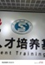  - 安装要求：  按现场要求进行更换安装，使用中性玻璃胶定位安装24H固化，确保重新安装后正常使用，不可损坏原有材料，提供效果图及样图供采购人确认，实际尺寸可根据现场情况适当调整。 | 1 | 900 | 块 | 900 | 拒绝进口
 |  | 130*60cm |  | 1 | 2500 | 块 | 2500 | 拒绝进口
 |  | 7.2*0.7m |  | 1 | 2200 | 块 | 2200 | 拒绝进口
40 | 展示牌 | 240*147cm | - 材质工艺要求：  采用≥8mm厚透明亚克力+UV印刷，保证长期使用的稳定性和美观性。需具备防水、防晒、防潮等功能，以适应实训室内环境变化（温湿度等）及长期使用的要求。  参考效果图：  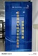  - 安装要求：  按现场要求进行更换安装，使用中性玻璃胶定位安装24H固化，确保重新安装后正常使用，不可损坏原有材料，提供效果图及样图供采购人确认，实际尺寸可根据现场情况适当调整。 | 1 | 1500 | 块 | 1500 | 拒绝进口
41 | 温馨提示贴纸 | 110*106cm | - 材质工艺要求：  采用黑底车贴覆哑膜，保证长期使用的稳定性和美观性。需具备防水、防晒、防潮等功能，以适应实训室内环境变化（温湿度等）及长期使用的要求。  参考效果图：  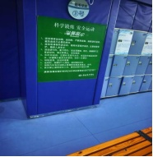  - 安装要求：  按现场要求进行更换安装，确保重新安装后正常使用，不可损坏原有材料，提供效果图及样图供采购人确认，实际尺寸可根据现场情况适当调整。 | 2 | 220 | 张 | 440 | 拒绝进口
 |  | 150*80cm |  | 1 | 260 | 张 | 260 | 拒绝进口
 |  | 264*100cm |  | 6 | 350 | 张 | 2100 | 拒绝进口
42 | 设备LOGO | 452*74cm | - 材质工艺要求：  需要在原材质打磨;白色喷漆，光亮保护漆，车贴印刷，保证长期使用的稳定性和美观性。需具备防水、防晒、防潮等功能，以适应实训室内环境变化（温湿度等）及长期使用的要求。  参考效果图：  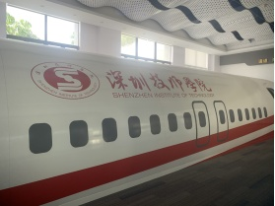  - 安装要求：  按现场要求进行更换安装，确保重新安装后正常使用，不可损坏原有材料，提供效果图及样图供采购人确认，实际尺寸可根据现场情况适当调整。 | 3 | 6250 | 块 | 18750 | 拒绝进口
43 | 讲台logo | 1377*1281mm | - 材质工艺要求：  白色木结构，烤漆工艺，PVC字或丝网印刷logo，保证长期使用的稳定性和美观性。需具备防水、防晒、防潮等功能，以适应实训室内环境变化（温湿度等）及长期使用的要求。  参考效果图：  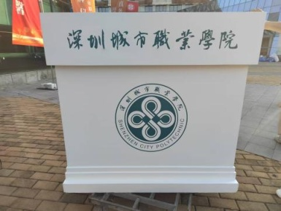  - 安装要求：  按现场要求进行更换安装，确保重新安装后正常使用，不可损坏原有材料，提供效果图及样图供采购人确认，实际尺寸可根据现场情况适当调整。 | 5 | 650 | 套 | 3250 | 拒绝进口
44 | 灯箱布 | 400*300cm | - 材质工艺要求：  无边灯箱布，内容UV印刷，保证长期使用的稳定性和美观性。需具备防水、防晒、防潮等功能，以适应实训室内环境变化（温湿度等）及长期使用的要求。  参考效果图：  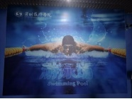  - 安装要求：  按现场要求进行更换安装，确保重新安装后正常使用，不可损坏原有材料，提供效果图及样图供采购人确认，实际尺寸可根据现场情况适当调整。 | 1 | 2000 | 块 | 2000 | 拒绝进口
45 | 宣传板 | 110*130cm | - 材质工艺要求：  采用≥3mm厚PVC材料，裱黑底车贴，保证长期使用的稳定性和美观性。  参考效果图：  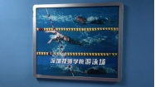  - 安装要求：  按现场要求进行更换安装，使用中性玻璃胶定位安装24H固化，确保重新安装后正常使用，不可损坏原有材料，提供效果图及样图供采购人确认，实际尺寸可根据现场情况适当调整。 | 1 | 360 | 块 | 360 | 拒绝进口
46 | 制度牌 | 19.5*6.5cm | - 材质工艺要求：  不干胶印刷，保证长期使用的稳定性和美观性。  参考效果图：  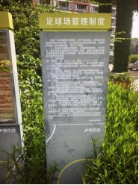  - 安装要求：  按现场要求进行更换安装，确保重新安装后正常使用，不可损坏原有材料，提供效果图及样图供采购人确认，实际尺寸可根据现场情况适当调整。 | 1 | 60 | 块 | 60 | 拒绝进口
47 | 宣传栏背景板 | 230*100cm | - 材质工艺要求：  黑底户外防晒车贴，覆哑膜，保证长期使用的稳定性和美观性。  参考效果图：  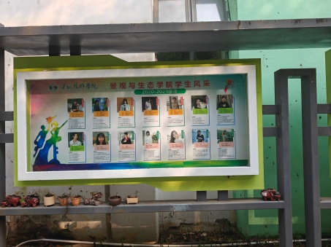  - 安装要求：  按现场要求进行更换安装，确保重新安装后正常使用，不可损坏原有材料，提供效果图及样图供采购人确认，实际尺寸可根据现场情况适当调整。 | 3 | 550 | 块 | 1650 | 拒绝进口
48 | 户外背景字 | 120*320cm | - 材质工艺要求：  采用≥2cm厚PVC烤漆工艺，激光切割，保证长期使用的稳定性和美观性。需具备防水、防晒、防潮等功能，以适应实训室内环境变化（温湿度等）及长期使用的要求。  参考效果图：  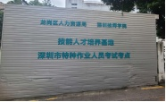  - 安装要求：  按现场要求进行更换安装，使用中性玻璃胶定位安装24H固化，确保重新安装后正常使用，不可损坏原有材料，提供效果图及样图供采购人确认，实际尺寸可根据现场情况适当调整。 | 1 | 2500 | 套 | 2500 | 拒绝进口
49 | 宣传栏背景板 | 60*80cm | - 材质工艺要求：  PP背胶，保证长期使用的稳定性和美观性。需具备防水、防晒、防潮等功能，以适应实训室内环境变化（温湿度等）及长期使用的要求。  参考效果图：  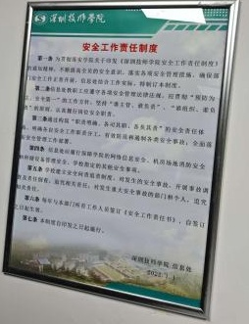  - 安装要求：  按现场要求进行更换安装，确保重新安装后正常使用，不可损坏原有材料，提供效果图及样图供采购人确认，实际尺寸可根据现场情况适当调整。 | 82 | 60 | 张 | 4920 | 拒绝进口
50 | 开馆时间  室外指示牌 | 40*60cm | - 材质工艺要求：  采用≥3mm厚透明亚克力，UV印刷，保证长期使用的稳定性和美观性。需具备防水、防晒、防潮等功能，以适应实训室内环境变化（温湿度等）及长期使用的要求。  参考效果图：  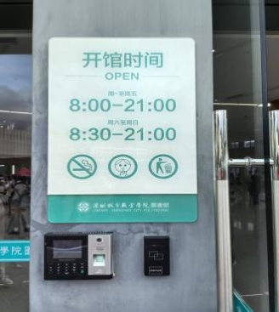  - 安装要求：  按现场要求进行更换安装，使用中性玻璃胶定位安装24H固化，确保重新安装后正常使用，不可损坏原有材料，提供效果图及样图供采购人确认，实际尺寸可根据现场情况适当调整。 | 1 | 160 | 块 | 160 | 拒绝进口
 |  | 40*35cm |  | 3 | 95 | 块 | 285 | 拒绝进口
51 | 室内指示牌 | 60*90cm | - 材质工艺要求：  采用≥1cm厚PVC，UV印刷，保证长期使用的稳定性和美观性。需具备防水、防晒、防潮等功能，以适应实训室内环境变化（温湿度等）及长期使用的要求。  参考效果图：  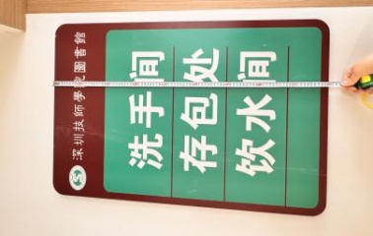  - 安装要求：  按现场要求进行更换安装，使用中性玻璃胶定位安装24H固化，确保重新安装后正常使用，不可损坏原有材料，提供效果图及样图供采购人确认，实际尺寸可根据现场情况适当调整。 | 1 | 543 | 块 | 543 | 拒绝进口
 |  | 80*160cm |  | 1 | 844 | 块 | 844 | 拒绝进口
52 | 规章制度牌 | 49*80cm | - 材质工艺要求：  采用≥1cm厚PVC，表面裱高清钢化膜，UV印刷，保证长期使用的稳定性和美观性。需具备防水、防晒、防潮等功能，以适应实训室内环境变化（温湿度等）及长期使用的要求。  参考效果图：  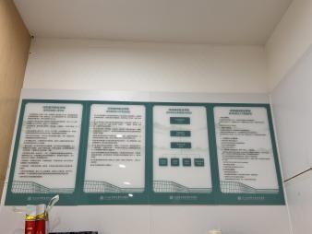  - 安装要求：  按现场要求进行更换安装，使用中性玻璃胶定位安装24H固化，确保重新安装后正常使用，不可损坏原有材料，提供效果图及样图供采购人确认，实际尺寸可根据现场情况适当调整。 | 4 | 160 | 块 | 640 | 拒绝进口
53 | 横板标识牌 | 37*60cm | - 材质工艺要求：  采用≥3mm厚透明亚克力，UV印刷，保证长期使用的稳定性和美观性。需具备防水、防晒、防潮等功能，以适应实训室内环境变化（温湿度等）及长期使用的要求。  参考效果图：  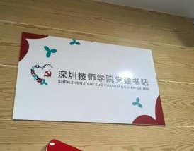  - 安装要求：  按现场要求进行更换安装，使用中性玻璃胶定位安装24H固化，确保重新安装后正常使用，不可损坏原有材料，提供效果图及样图供采购人确认，实际尺寸可根据现场情况适当调整。 | 2 | 120 | 块 | 240 | 拒绝进口
54 | 竖版标识牌 | 59*134cm | - 材质工艺要求：  黑底车贴，保证长期使用的稳定性和美观性。  参考效果图：  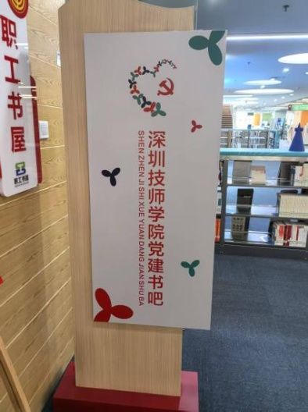  - 安装要求：  按现场要求进行更换安装，确保重新安装后正常使用，不可损坏原有材料，提供效果图及样图供采购人确认，实际尺寸可根据现场情况适当调整。 | 1 | 478 | 张 | 478 | 拒绝进口
55 | 背景字 | 34*242cm | - 材质工艺要求：  采用≥8cm厚PVC烤漆工艺，保证长期使用的稳定性和美观性。需具备防水、防晒、防潮等功能，以适应实训室内环境变化（温湿度等）及长期使用的要求。  参考效果图：  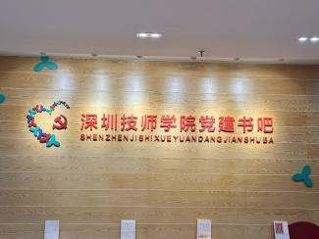  - 安装要求：  按现场要求进行更换安装，使用中性玻璃胶定位安装24H固化，确保重新安装后正常使用，不可损坏原有材料，提供效果图及样图供采购人确认，实际尺寸可根据现场情况适当调整。 | 1 | 2200 | 套 | 2200 | 拒绝进口
56 | 背景墙 | 78*380cm | - 材质工艺要求：  采用≥3mm厚PVC，裱背胶，保证长期使用的稳定性和美观性。需具备防水、防晒、防潮等功能，以适应实训室内环境变化（温湿度等）及长期使用的要求。  参考效果图：  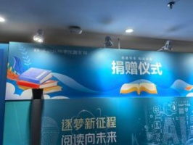  - 安装要求：  按现场要求进行更换安装，使用中性玻璃胶定位安装24H固化，确保重新安装后正常使用，不可损坏原有材料，提供效果图及样图供采购人确认，实际尺寸可根据现场情况适当调整。 | 1 | 850 | 张 | 850 | 拒绝进口
57 | 书架画面 | 35*120cm | - 材质工艺要求：  采用≥5mm厚KT板，裱背胶，保证长期使用的稳定性和美观性。需具备防水、防晒、防潮等功能，以适应实训室内环境变化（温湿度等）及长期使用的要求。  参考效果图：  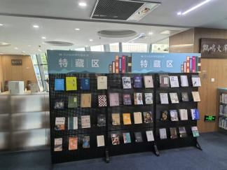  - 安装要求：  按现场要求进行更换安装，确保重新安装后正常使用，不可损坏原有材料，提供效果图及样图供采购人确认，实际尺寸可根据现场情况适当调整。 | 4 | 110 | 块 | 440 | 拒绝进口
58 | 悬挂指引牌 | 35*150cm | - 材质工艺要求：  采用≥1cm厚PVC，双面UV印刷，保证长期使用的稳定性和美观性。需具备防水、防晒、防潮等功能，以适应实训室内环境变化（温湿度等）及长期使用的要求。  参考效果图：  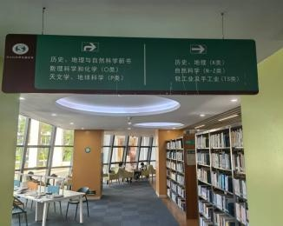  - 安装要求：  按现场要求进行更换安装，确保重新安装后正常使用，不可损坏原有材料，提供效果图及样图供采购人确认，安装方式：悬挂安装，实际尺寸可根据现场情况适当调整。 | 17 | 550 | 块 | 9350 | 拒绝进口
59 | 指引牌 | 80*270cm | - 材质工艺要求：  采用≥1cm厚不锈钢烤漆工艺，文字丝印，保证长期使用的稳定性和美观性。需具备防水、防晒、防潮等功能，以适应实训室内环境变化（温湿度等）及长期使用的要求。  参考效果图：  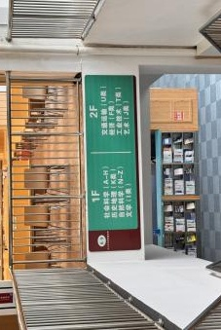  - 安装要求：  按现场要求进行更换安装，使用中性玻璃胶定位安装24H固化，四周打孔螺丝固定。确保重新安装后正常使用，不可损坏原有材料，提供效果图及样图供采购人确认，实际尺寸可根据现场情况适当调整。 | 3 | 1900 | 块 | 5700 | 拒绝进口
60 | 精工金属字 | 60*60cm | - 材质工艺要求：  采用≥1.5cm厚不锈钢精加工工艺，保证长期使用的稳定性和美观性。需具备防水、防晒、防潮等功能，以适应实训室内环境变化（温湿度等）及长期使用的要求。  参考效果图：  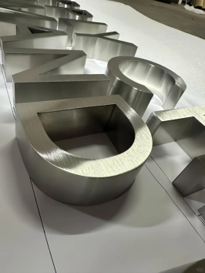  - 安装要求：  按现场要求进行安装，使用中性玻璃胶定位安装24H固化，提供效果图及样图供采购人确认，实际尺寸可根据现场情况适当调整。 | 4 | 525 | 个 | 2100 | 拒绝进口
61 | 公共教室课牌 | 36*50cm | - 材质工艺要求：  采用≥5mm厚透明亚克力，广告钉装订，透明亚克力卡槽，保证长期使用的稳定性和美观性。需具备防水、防晒、防潮等功能，以适应室内环境变化（温湿度等）及长期使用的要求。  参考效果图：  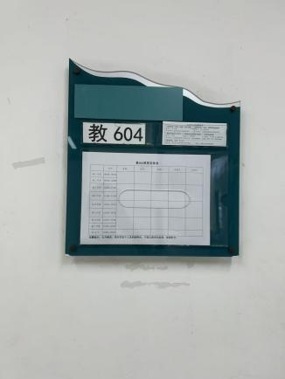  - 安装要求：  按现场要求进行更换安装，使用广告钉打孔安装，确保重新安装后正常使用，不可损坏原有材料，提供效果图及样图供采购人确认，实际尺寸可根据现场情况适当调整。 | 101 | 265 | 个 | 26765 | 拒绝进口
62 | 实训室外挂牌匾 | 60*40cm | - 材质工艺要求：  采用≥3cm厚镀锌板材料，白色哑光烤漆工艺，文字UV印刷，四周采用折边工艺处理，确保安全与美观。需具备防水、防晒、防潮等功能，以适应室外环境变化（温湿度等）及长期使用的要求。  参考效果图：  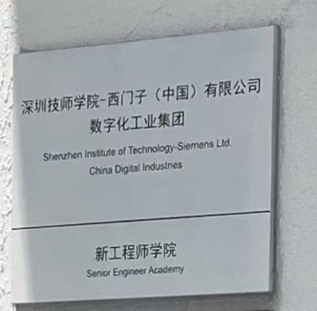  - 安装要求：  按现场要求进行更换安装，使用中性玻璃胶定位安装24H固化，确保重新安装后正常使用，不可损坏原有材料，提供效果图及样图供采购人确认，实际尺寸可根据现场情况适当调整。 | 17 | 350 | 块 | 5950 | 拒绝进口
 |  | 50*200cm |  | 1 | 1300 | 块 | 1300 | 拒绝进口
63 | 室外立式显示牌 | 700*2100mm | - 材质工艺要求：  采用≥10cm厚镀锌板材料，白色哑光烤漆工艺，文字UV印刷，底部预埋处理，保证长期使用的稳定性和美观性。需具备防水、防晒、防潮等功能，以适应室外环境变化（温湿度等）及长期使用的要求。  参考效果图：  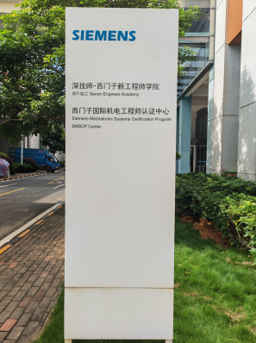  - 安装要求：  按现场要求进行更换安装，使用底部水泥预埋处理，确保重新安装后稳固正常使用，不可损坏原有材料，提供效果图及样图供采购人确认，实际尺寸可根据现场情况适当调整。 | 1 | 4000 | 块 | 4000 | 拒绝进口
64 | 教室门头招牌 | 60*170cm | - 材质工艺要求：  采用≥8mm厚透明亚克力，UV印刷，保证长期使用的稳定性和美观性。需具备防水、防晒、防潮等功能，以适应实训室内环境变化（温湿度等）及长期使用的要求。  参考效果图：  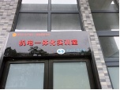  - 安装要求：  按现场要求进行更换安装，使用中性玻璃胶定位安装24H固化，确保重新安装后正常使用，不可损坏原有材料，提供效果图及样图供采购人确认，实际尺寸可根据现场情况适当调整。 | 3 | 2500 | 块 | 7500 | 拒绝进口
65 | 实训室门牌 | 150*50cm | - 材质工艺要求：  采用≥8mm厚透明亚克力，激光切割，保证长期使用的稳定性和美观性。需具备防水、防晒、防潮等功能，以适应实训室内环境变化（温湿度等）及长期使用的要求。  参考效果图：  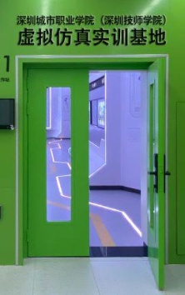  - 安装要求：  按现场要求进行更换安装，使用中性玻璃胶定位安装24H固化，确保重新安装后正常使用，不可损坏原有材料，提供效果图及样图供采购人确认，实际尺寸可根据现场情况适当调整。 | 2 | 1500 | 套 | 3000 | 拒绝进口
66 | 实训室  参观导视图更新 | 60*90cm | - 材质工艺要求：  采用≥5mm厚透明亚克力，UV印刷，广告钉安装，保证长期使用的稳定性和美观性。需具备防水、防晒、防潮等功能，以适应实训室内环境变化（温湿度等）及长期使用的要求。  参考效果图：  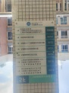  - 安装要求：  按现场要求进行更换安装，使用广告钉固定安装，确保重新安装后正常使用，不可损坏原有材料，提供效果图及样图供采购人确认，实际尺寸可根据现场情况适当调整。 | 3 | 450 | 块 | 1350 | 拒绝进口
合计 |  |  |  |  |  |  | 442059
说明：
1、进口产品，是指通过中国海关报关验放进入中国境内且产自关境外的产品。
注明“拒绝进口”的产品不接受进口产品参与投标；注明“接受进口”的产品允许投标人选用进口产品参与投标，但不排斥国内产品参与投标。
2、根据《政府采购货物和服务招标投标管理办法》（财政部令第87号）第31条的规定，提供相同品牌产品的不同投标人参加同一合同项下投标的，处理原则如下：
（1）采用最低评标价法的采购项目，提供相同品牌产品的不同投标人参加同一合同项下投标的，以其中通过资格审查、符合性审查且报价最低的参加评标；报价相同的，由采购人或者采购人委托评标委员会按照招标文件规定的方式确定一个参加评标的投标人，招标文件未规定的采取随机抽取方式确定，其他投标无效。
（2）使用综合评分法的采购项目，提供相同品牌产品且通过资格审查、符合性审查的不同投标人参加同一合同项下投标的，按一家投标人计算，评审后得分最高的同品牌投标人获得中标人推荐资格；评审得分相同的，由采购人或者采购人委托评标委员会按照招标文件规定的方式确定一个投标人获得中标人推荐资格，招标文件未规定的采取随机抽取方式确定，其他同品牌投标人不作为中标候选人。
（3）非单一产品采购项目，采购人应当根据采购项目技术构成、产品价格比重等合理确定核心产品，并在招标文件中载明。多家投标人提供的核心产品品牌相同的，按前两款规定处理。本项目的核心产品为：公共教室课牌

- 其他要求
人员要求：
投标人须为本项目配备1名项目负责人。投标人所安排的项目负责人在项目服务期间，未经招标人同意不允许随意变更。

三、商务要求（带“★”指标项为关键参数，如出现负偏离，将被视为未实质性满足招标文件要求作投标无效处理。评分时以序号进行划分，一个序号所对应的一项参数存在负偏离的情况，按1项参数负偏离进行扣分。如序号1参数项下存在小项，例：1.1，则以小项为1项参数进行评分。）
★（一）交货/完工期：合同签定后 50 天（日历日）内，交货期是指所有货物运抵现场安装调试完毕后交付用户验收的日期。其中属于中华人民共和国国家质量监督检验检疫总局颁布的《特种设备目录》中的设备必须按规定办理注册登记。
交货地点：深圳技师学院院内指定地点。
★（二）付款方式：
采购合同签订后10个工作日内支付合同总金额的 30 %作为预付款，项目完成并经用户验收合格后10个工作日内支付合同总金额的 70 %。
（三）货物运输及包装方式要求：合同中所有的货物均须由中标供应商自行运往设备安装场所，不论设备从何处购置、采用何种方式运输，采购人不承担任何责任及相关费用。中标供应商应当自行处理货物质量和数量短缺等问题。包装以保证货物的完好无损为标准。
（四）安装、调试及验收方式：
1.设计要求：制度框、实训室上墙内容等应具有统一标准的视觉设计风格，与文化墙、展示架等其他设施协调一致。内容应明确、简洁、易于理解，符合相关安全、卫生标准；安全标识、状态卡等设计应准确、清晰地传达所需的安全信息，易于识别。设计必须符合国家和行业相关标准，包括标志类型、颜色、形状、尺寸等。
2.其他要求：全部货物须提供设计图纸，经校方确认后方可安排制作。
3.中标供应商应当派有经验的技术人员到现场进行安装、调试，直到设备正常使用。
4.由采购人按合同和采购文件、响应文件约定的要求和标准及中华人民共和国现行的验收规范和评定标准进行交货验收。
5.验收要求：货物必须满足以下条件后方可被用户方接受：（1）设备全新,外观无伤痕变形或明显修饰痕迹。（2）必须符合有关国标的规定。响应文件提供的技术数据经实测证实是真实的。检验及质量保证期内达到的性能指标与要求一致，达到或优于相应标准。（3）技术文件资料、备件等已按规定数量移交完毕。（4）按照采购文件要求及响应文件提供的技术参数验收必须合格。（5）在货物安装调试合格后，所有技术指标达到技术规范书要求，经验收合格后，双方共同签署验收报告。
（五）售后服务要求：
★1.普通标识质量保证期为 2 年，电类标识质保期为 4 年。
在此期间，如遇与所供产品有关的问题在接用户通知后8小时内应赶到现场提供免费服务。
2.中标供应商应提供售后服务队伍名称、资质、人员配备、联系地址、电话等详细资料，以及书面提出用户人员操作培训、长期保修、维护服务和今后技术支持的措施计划和承诺。
3.在保质期满以后，中标供应商为此设备应以优惠价格终生提供保障其正常运行的配件和维护并能提供送货上门服务（以设备正常使用年限为限）。
（六）备件备品要求：
1.在质保期内，中标供应商应无偿并迅速更换由于元件缺陷及制造工艺等问题而发生故障的产品。
2.保质期满以后，中标供应商应按其在深圳地区同类产品的优惠价格提供保修服务。
（七）违约责任：1.乙方逾期交付产品的，每逾期1日按照合同总额5‰向甲方支付逾期违约金。乙方逾期超过10日，甲方有权要求乙方按合同总额10%支付违约金，并有权解除合同，要求乙方返还甲方已支付的合同款项。若因此造成甲方损失的，乙方应承担相应的赔偿责任。
2.乙方所提供的产品经验收不合格，经修理或者更换后仍不合格的，甲方有权要求乙方按合同总额10%支付违约金，并有权解除合同，要求乙方返还甲方已支付的合同款项。若因此造成甲方损失的，乙方应承担相应的赔偿责任。
3.质保期内，乙方超过2次未按约定履行质保义务的，甲方有权要求乙方按合同总额10%支付违约金，并有权解除合同。若因此造成甲方损失的，乙方应承担相应的赔偿责任。
4.因乙方提供的产品受到侵权指控或者引发法律纠纷，影响甲方正常使用或者导致合同目的不能实现的，甲方有权要求乙方按合同总额10%支付违约金，并有权解除合同，要求乙方返还甲方已支付的合同款项。若因此造成甲方损失的，乙方应承担相应的赔偿责任。
5.乙方违反合同约定，擅自将合同义务的全部或者部分转让给第三人，甲方有权要求乙方按合同总额 10 %支付违约金，并有权解除合同，要求乙方返还甲方已支付的合同款项。若因此造成甲方损失的，乙方应承担相应的赔偿责任。
6.乙方违反本合同约定的保密义务，甲方有权要求乙方按合同总额 10 %支付违约金；造成不良影响或对甲方造成损失的，甲方有权要求乙方消除影响，承担赔偿责任，并有权解除合同，要求乙方返还甲方已支付的合同款项。乙方与甲方另行签订本项目《保密协议》的，其中就违反保密义务的责任亦有约定的，视为本条的补充条款，两者可同时适用。
7.乙方明确表示或者以其行为表明不履行合同主要义务，或无正当理由擅自解除合同的，应当向甲方支付合同总额 10 %违约金，并返还甲方全部已支付的合同款项。若因此造成甲方损失的，应承担相应的赔偿责任。
8.如果乙方破产导致合同无法履行的，甲方可以解除合同且不按照本合同支付乙方违约金以及给予乙方其他任何补偿和赔偿，但合同的解除不影响甲方任何要求乙方支付违约金、赔偿损失等的权利。
9.对于乙方根据约定应向甲方支付的违约金、赔偿金等一切费用，甲方有权从待支付的款项中直接扣除。本合同约定乙方的赔偿范围包括但不限于甲方直接与间接的损失、公证费、担保费、律师费、诉讼费、仲裁费、鉴定费等款项。若乙方提供的货物不符合甲方要求的，甲方因此向第三方购买货物所产生的差价由乙方承担。
10.本合同继续履行将损害国家利益和社会公共利益的，甲乙双方应当协商变更、中止或者终止合同。有过错的一方应当承担赔偿责任，双方都有过错的，各自承担相应的责任。
（六）样品要求：
序号 | 对应采购内容 | 样品名称 | 规格（±2cm） | 材质/工艺说明
1 | 制度框（操作规程） | PVC样品 | 30*40cm | 1cmPVC，UV印刷，表面裱高清钢化膜，四周折边工艺
2 | 安全标志 | 背胶亚克力样品 | 21*29cm | 3mm亚克力，UV印刷，3M背胶
3 | 状态卡 | 亚克力旋转盘样品 | 直径10cm | 亚克力夹层，UV印刷，3M背胶，强磁，附带珠链，4种状态（运行 待机 故障 检修）
4 | 资产条码 | 亮白PET标签纸样品 | 70*40mm | 优质50＃亮白PET标签纸
5 | 标识线 | 磨砂防撞条样品 | 8*30cm | 磨砂防撞条
 |  | 白底防撞条样品 | 8*30cm | 白底车贴防撞条
6 | 实训室介绍牌（磁吸） | 磁性展示框样品 | 21*29cm | 磁性展示框，配内页A3铜版纸彩印
7 | 文化墙内容 | 亚克力烤漆字样品 | 20*20cm | 1.5cm亚克力烤漆
 |  | PVC烤漆字样品 | 20*20cm | 1.5cm PVC烤漆
 |  | 文化墙磁吸样品 | 21*29cm | 1cm PVC材料，UV印刷，可磁吸替换内容
8 | 牌匾 | 钛金牌匾样品 | 30*40cm | 钛金不锈钢折弯，文字腐蚀效果
 |  | 镀锌板牌匾样品 | 30*40cm | 镀锌板折弯，白色哑光烤漆，文字UV印刷
9 | 更换温馨提示贴纸 | 黑底车贴样品 | 30*40cm | 黑底车贴覆哑膜
注：以上样品各1件。
1、投标人应按照招标文件要求制作样品。
（1）投标样品须由投标产品原厂制作，样品允许在评标现场进行破坏检验；样品不得转交、分包其他厂家，如发现转交、分包的，按虚假应标处理，投标人承担相应法律责任。
（2）投标人开标现场提交样品，若中标后实际提供的货物与投标文件、采购合同及样品不符，采购人有权依法追究其法律责任。
（3）投标样品将作为验收产品的主要依据之一。
2、样品递交
（1）投标样品上须标注“项目名称及项目编号、样品名称、供应商名称”等信息，或者其他的标记标识。需要安装的投标样品须为安装完整的成品，由投标供应商自行组织安装。
（2）投标供应商授权人应在本项目投标截止当天，递交投标文件截止时间前，携带法定代表人证明书（盖公章）、法定代表人授权委托书（盖公章）、授权委托人身份证原件和复印件、样品清单（加盖公章），进行样品递交签到。样品送达地点：详见招标公告递交投标文件地点。
特别注意事项：①上述资料提供不齐全的，不予签到；②本项目递交投标文件截止时间后，不再受理签到；③未进行签到的，样品不予接收。
（3）样品接收
本项目样品递交签到后进行投标样品接收。投标样品接收必须进行身份核对、样品核对、登记确认。
①身份核对。招标代理机构工作人员核对投标供应商授权委托人提供的“法定代表人证明书（盖公章）、法定代表人授权委托书（盖公章）、授权委托人身份证原件和复印件”。资料不齐全的，不得接收投标样品。
②样品核对。招标代理机构工作人员将投标样品与投标供应商提供的《样品清单》（盖公章）进行一一核对。有不一致的或损坏情况的，将要求供应商授权委托人在《样品清单》上注明。
③登记确认。在完成身份核对及样品核对后，投标供应商授权委托人必须在《样品接收登记表》上登记确认。
招标代理机构工作人员负责组织投标样品摆样，指引供应商授权委托人将投标样品搬运到指定地点摆放、拆除包装，按要求摆放整齐。
④样品退回。投标样品移交时，招标代理机构工作人员将再次核对供应商授权委托人或采购人代表身份、核对《样品清单》，签字确认后并取走样品。
投标样品未能及时退回的，招标代理机构工作人员将及时存放到样品室，并电话敦促相关单位取回。经敦促仍未能按规定取回的，视同投标供应商或采购人放弃取回，招标代理机构将定期清理。

